华中农业大学

农业微生物资源库项目工程总承包(EPC)

施

工

阶

段

审

计

周

报

跟踪单位：湖北众信工程造价咨询有限公司

跟踪人员：朱翠华 王诗琴

跟踪时间：（2025.8.1～2025.8.8）

1. **项目基本情况：**

**1、建设单位：华中农业大学**

**2、监理单位：中工武大诚信工程顾问(湖北)有限公司**

**3、施工单位：中国建筑第八工程局有限公司（联合体牵头人）**

**4、设计单位：中衡设计集团股份有限公司 （联合体成员）**

**5、合同金额： 184348750.00元。其中：设计费2443500.00元（含税）；暂估价 25250000.00元；暂列金 10000000.00 元。**

**6、合同工期日历天数：720天。**

1. **本周现场情况：**

**1、2025年8月1日，临建地面硬化**

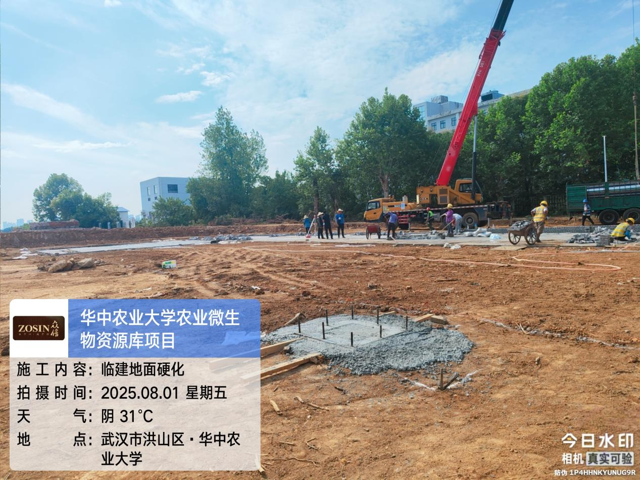

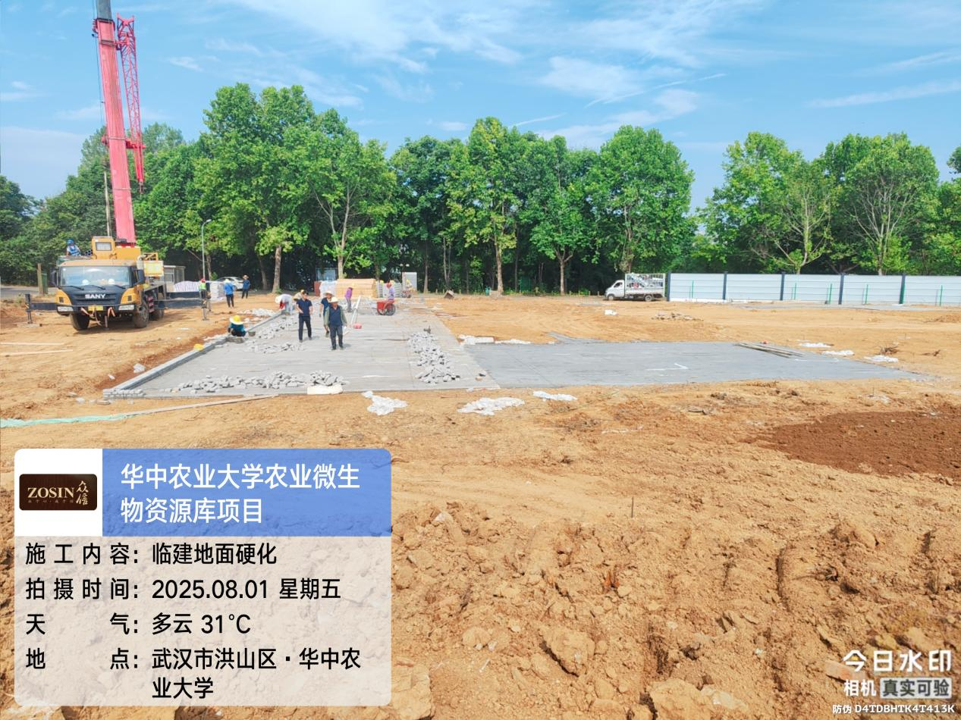

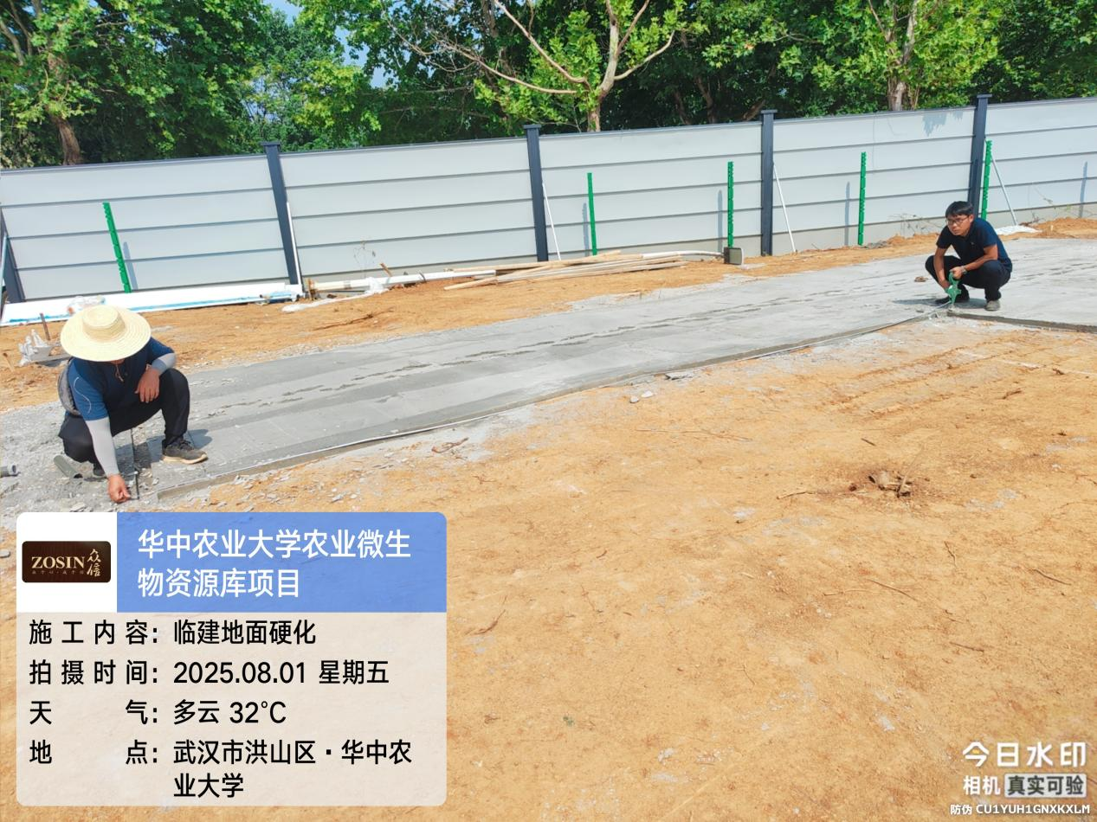

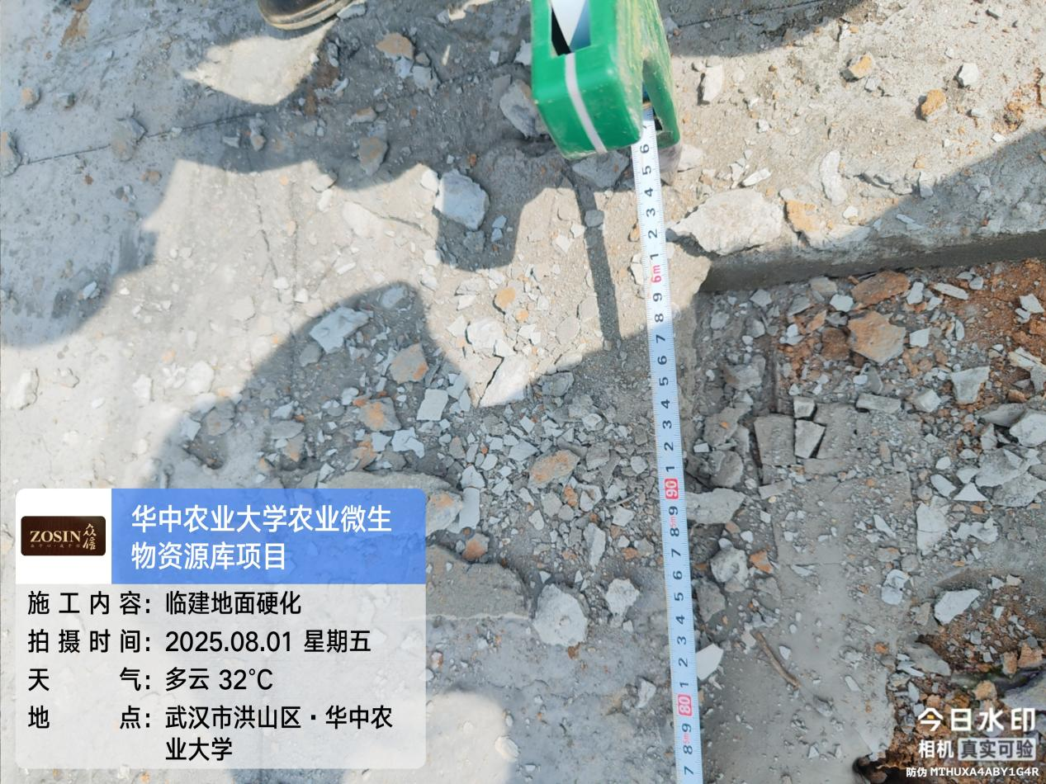

**2025年8月4日，沉淀池砌筑、清表、临建**

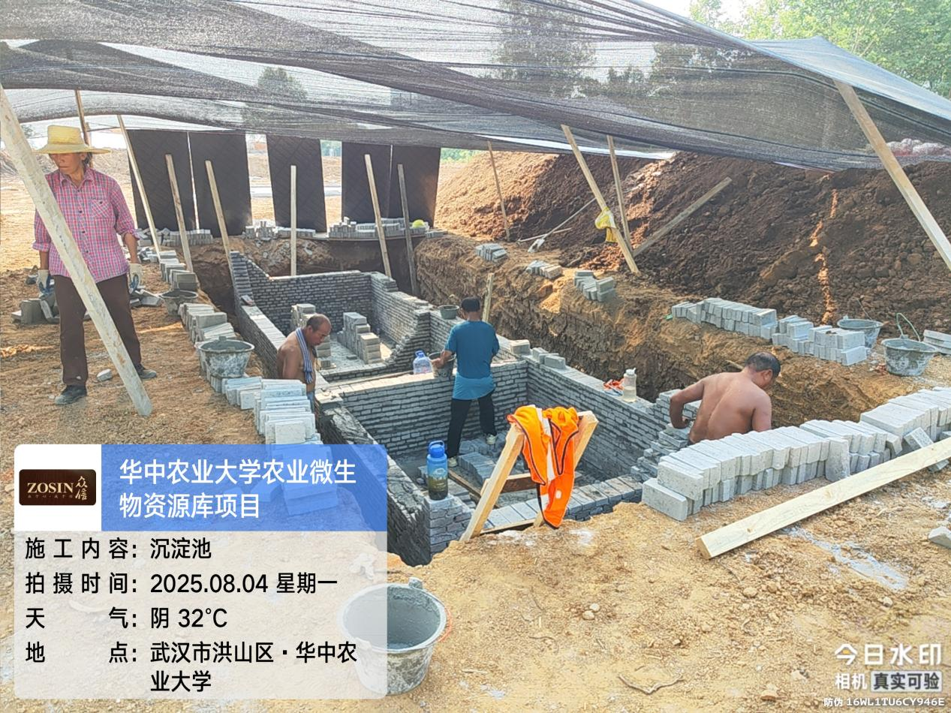

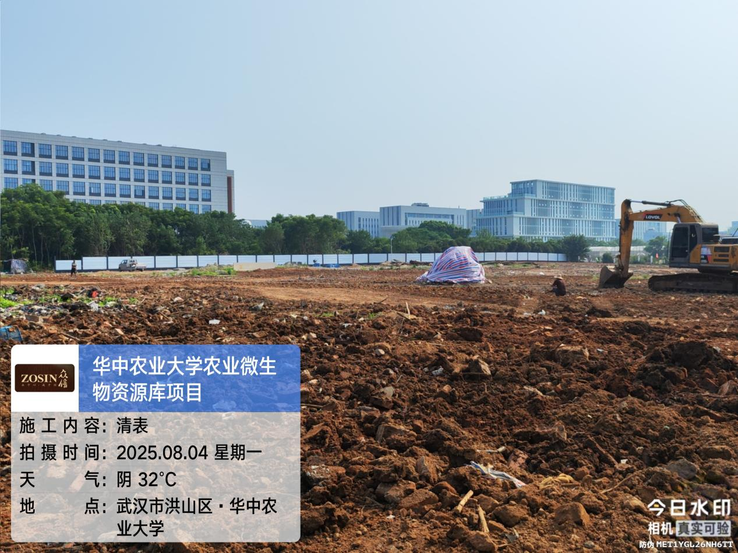

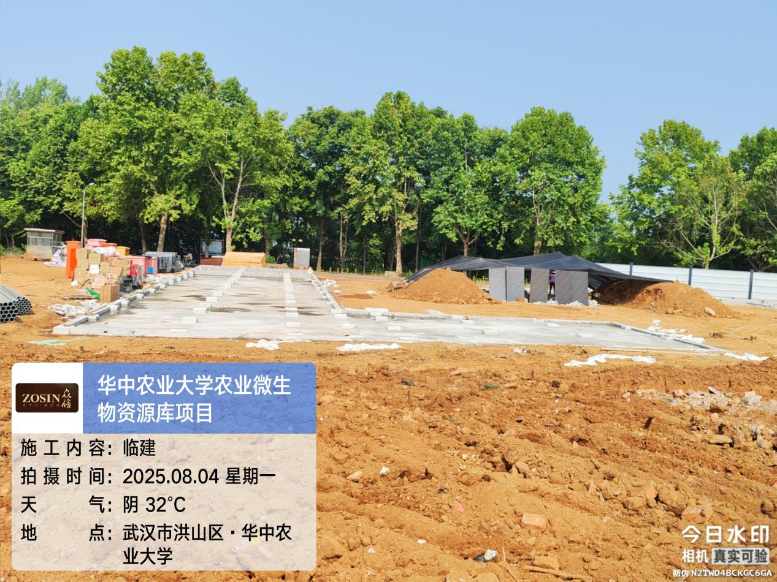

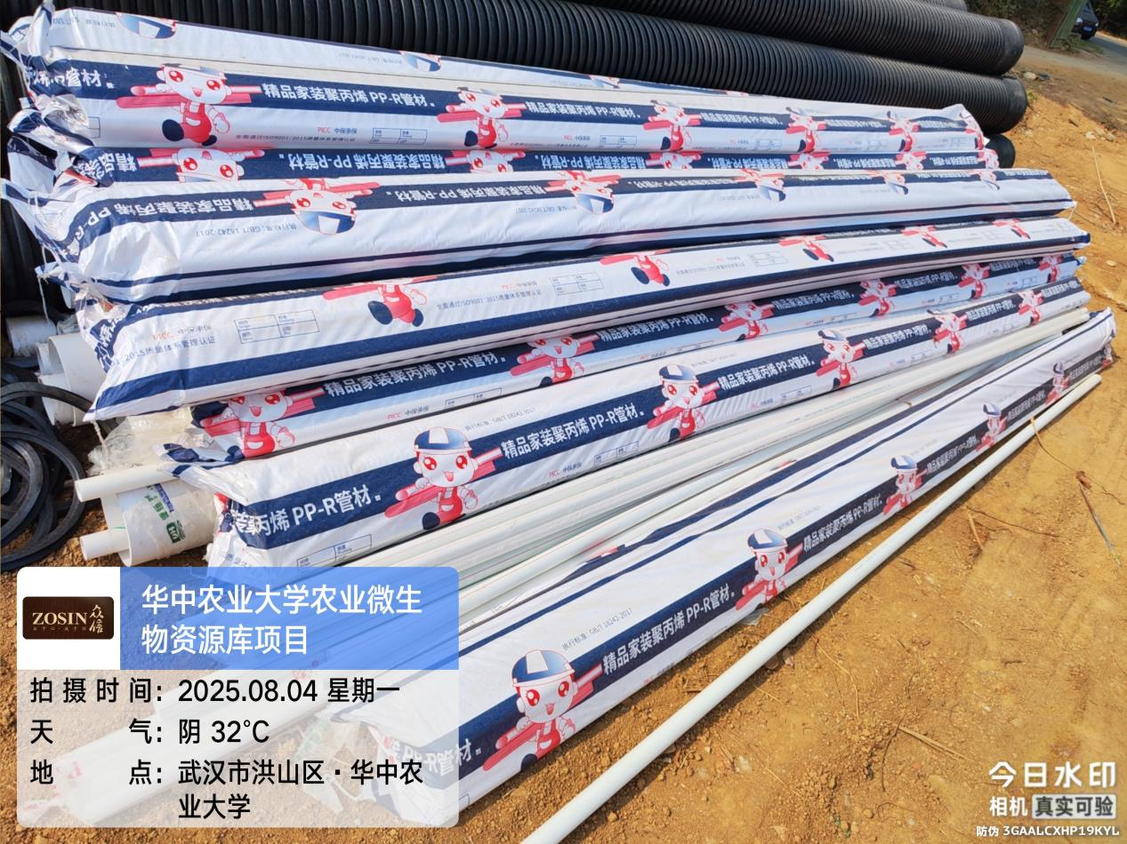

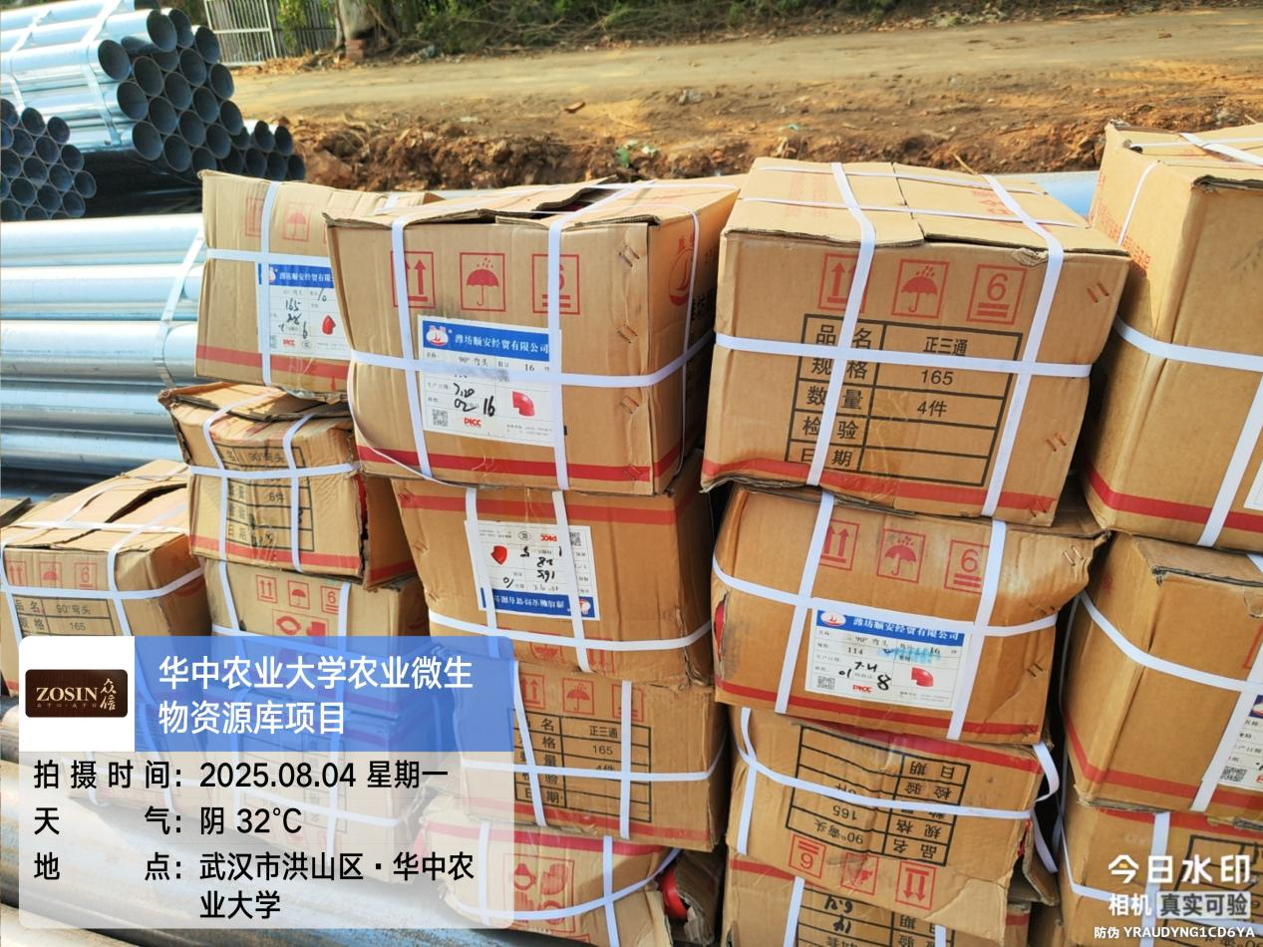

**2025年8月6日，临建回填，围档施工**

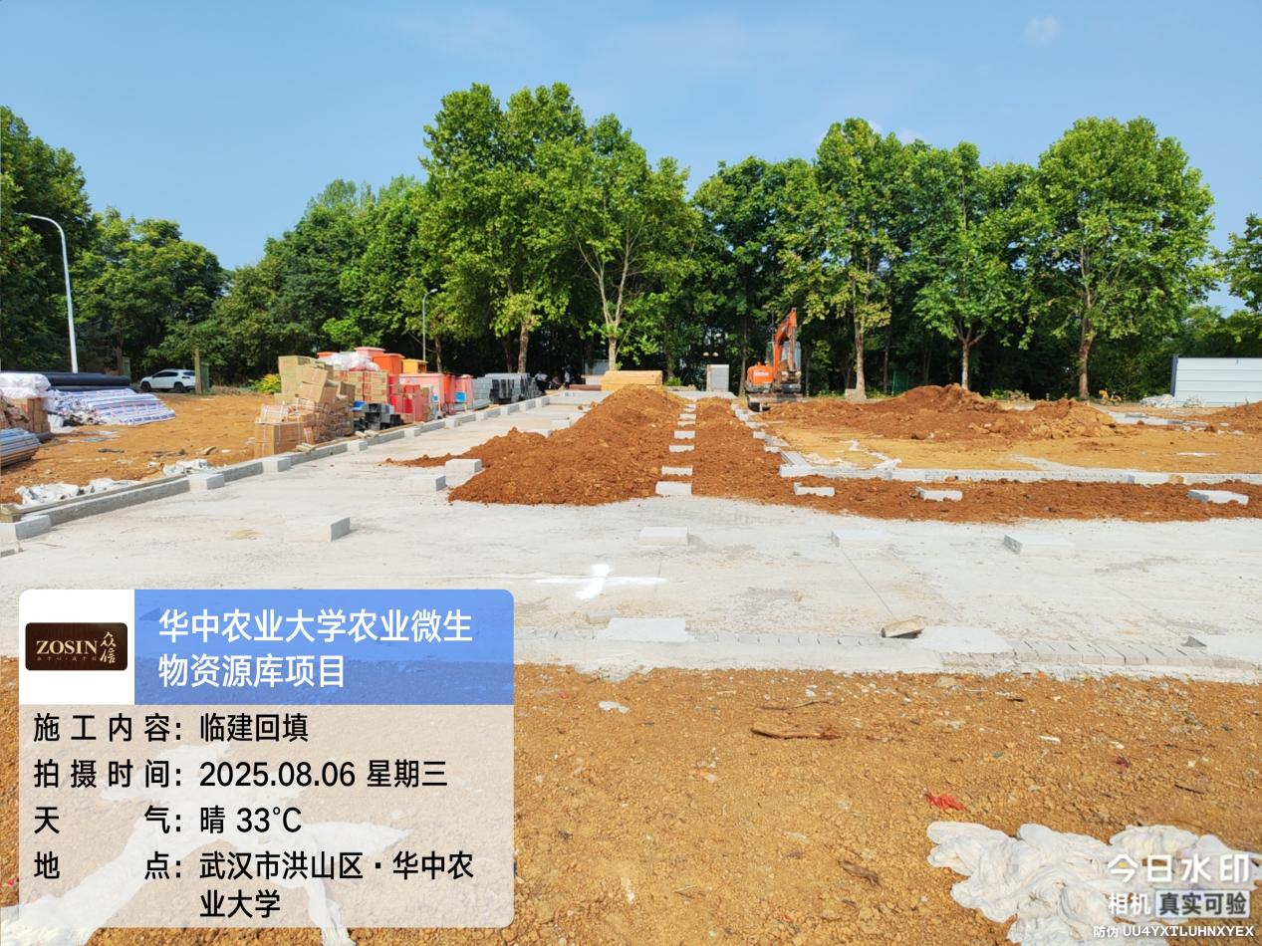

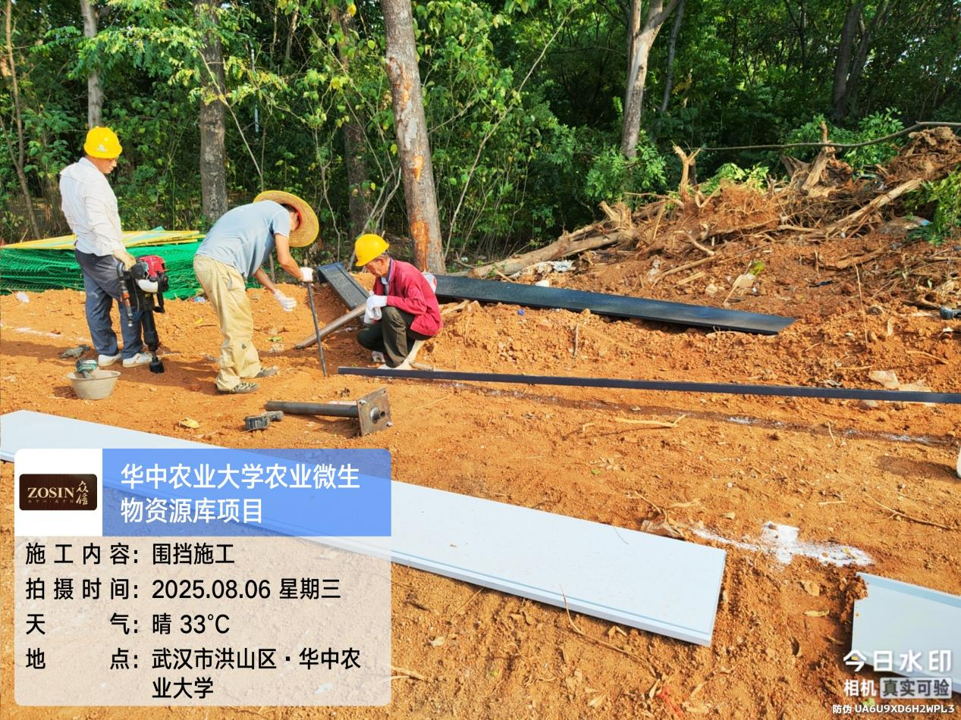

**2025年8月8日，临建施工**

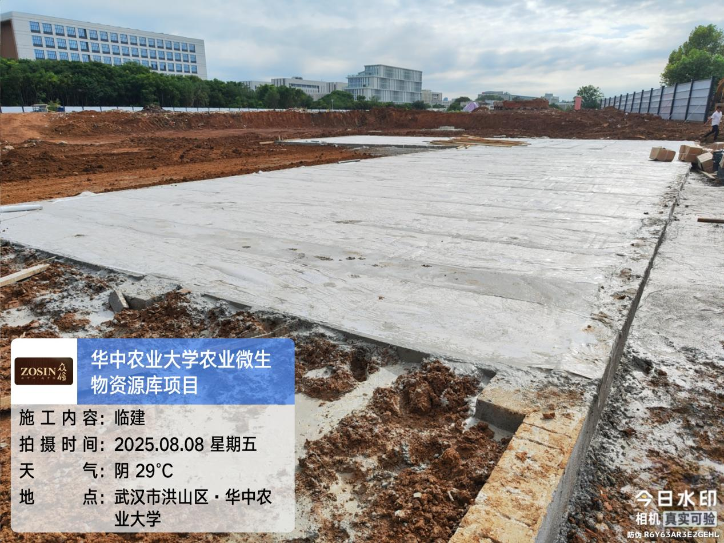

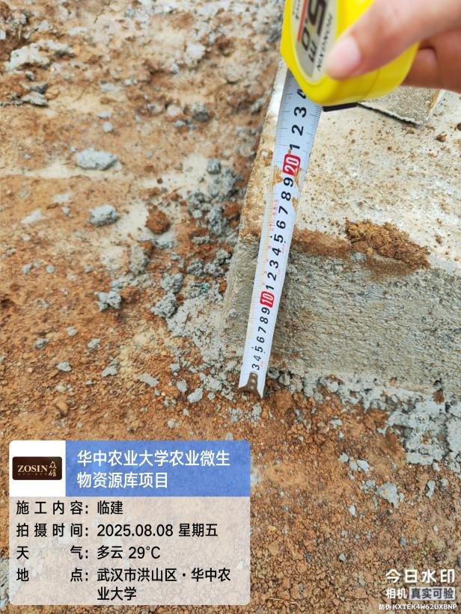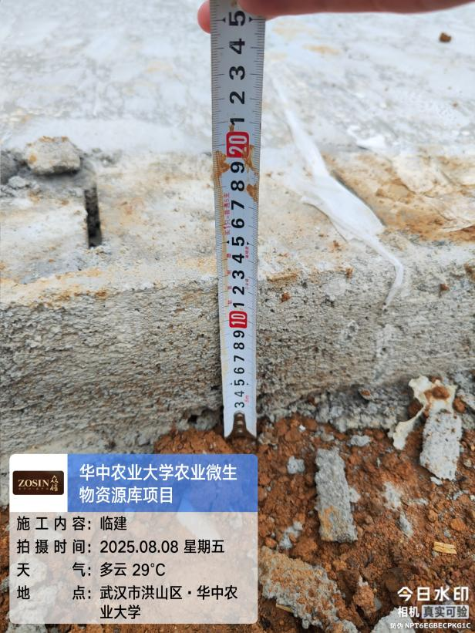

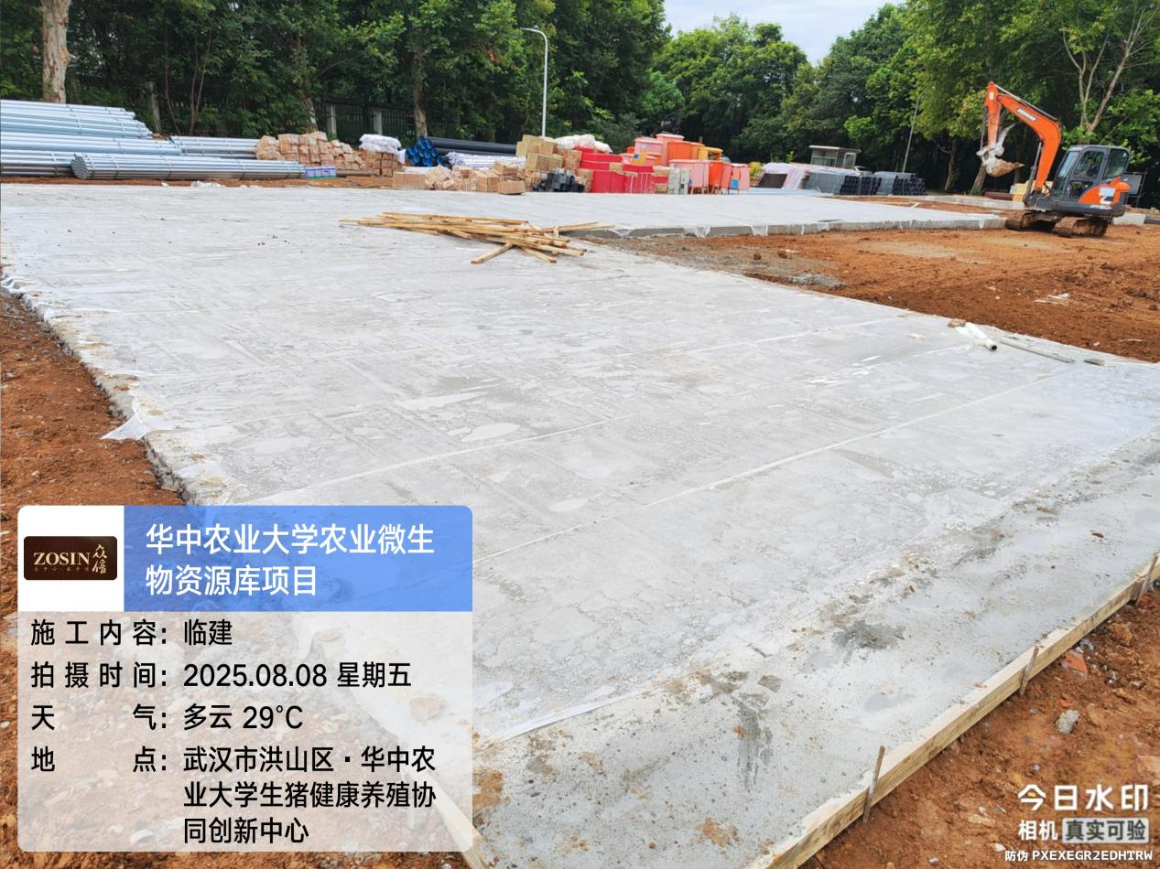

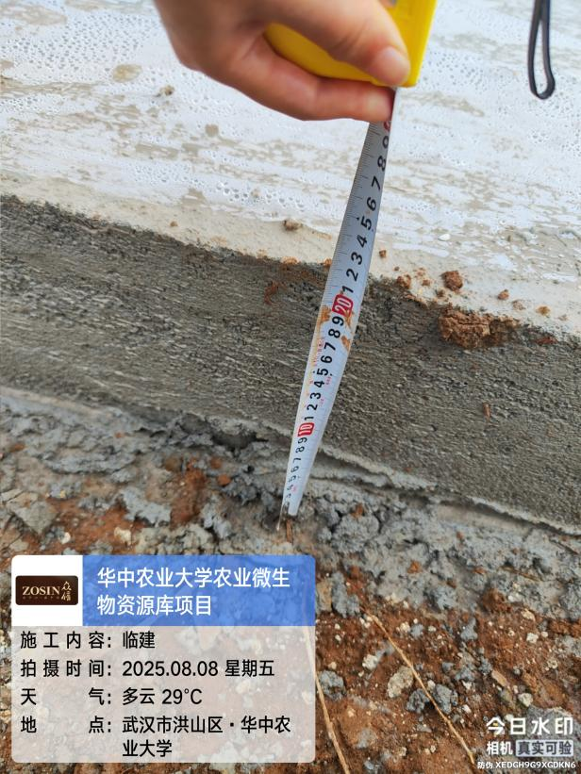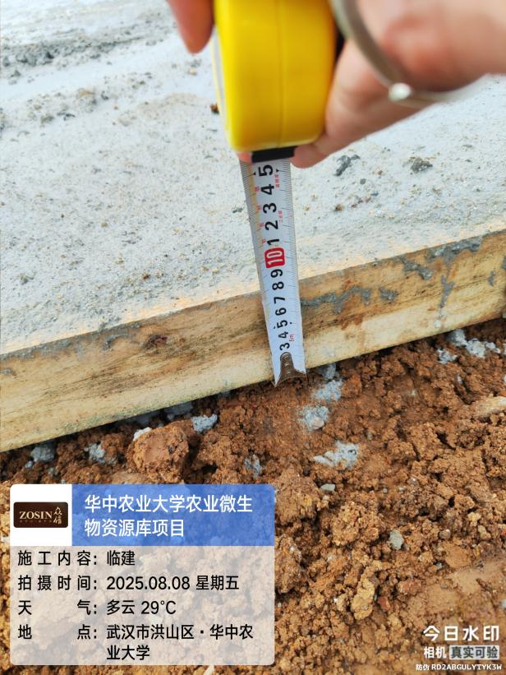

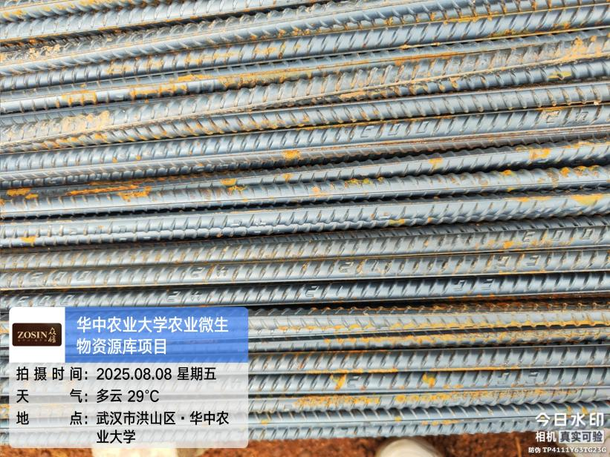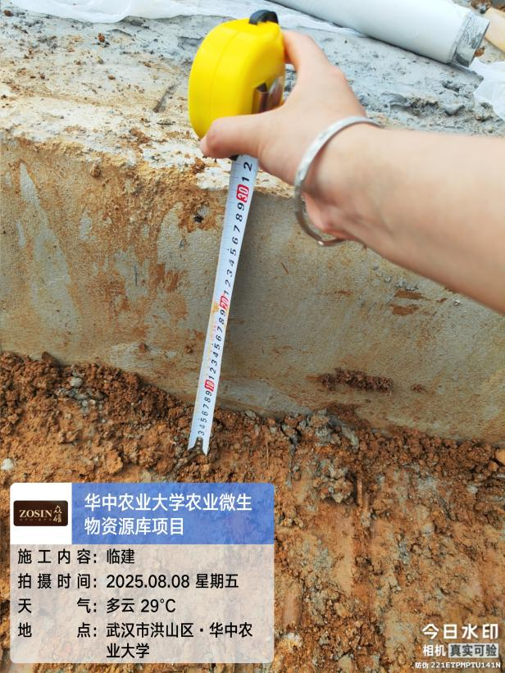

**三、接收、发出资料情况**

无

**四、跟踪关注**

临建方案的审批及实施情况；

场地硬化；

现场围档封闭。

**湖北众信工程造价咨询有限公司**

**2025年8月9日**